LAPORAN VIDEO 4
PEMOGRAMAN MOBILE



Nama : Siti Mutmainah
NIM : 244107020143
Kelas : TI-2D

PROGRAM STUDI D-IV TEKNIK INFORMATIKA
JURUSAN TEKNOLOGI INFORMASI
POLITEKNIK NEGERI MALANG
2026
Constanta dieksekusi sebelum final dilakukan (var global). Jika final berada di dalam main.
Contoh code constanta.
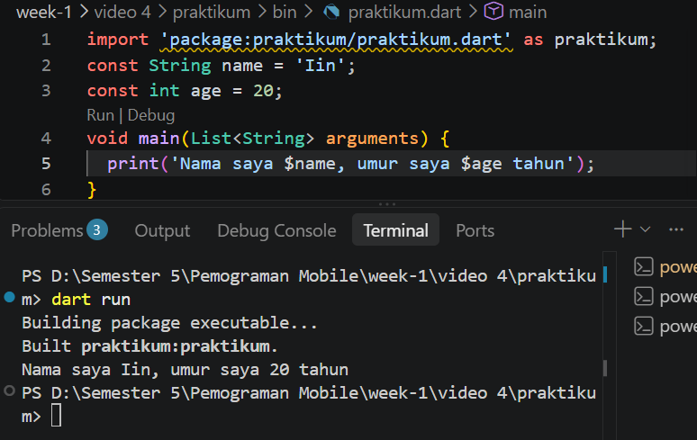
Jika ditulis lagi seperti ini, itu sebenarnya struktur benar tetapi merah karena constanta nilainya tidak bisa dirubah.
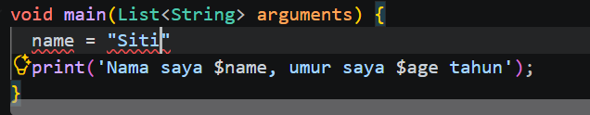
Jika dijalankan maka hasilnya akan error, karena name nya Iin bukan Siti.
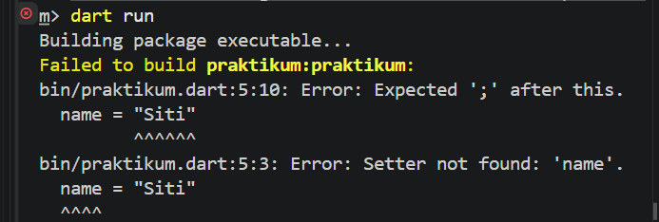
Jika constanta di dalam main, dia akan ke replace yang di ambil adalah variable di dalam main. Tetapi ini kurang tepat
